**Инструкция по копированию данных из MS Excel в таблицу Программы-Анкеты.**

Для копирования данных из рабочего листа программы MS Excel в таблицу Программы-анкеты (Далее – ПА) необходимо:

1. Создать и заполнить таблицу в Excel данными, в точности совпадающими с присутствующими в выпадающих списках:

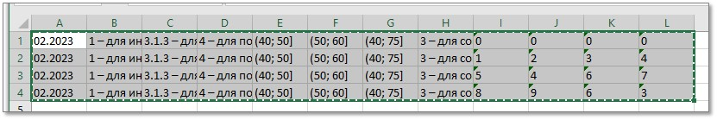

2. Создать одну строку в таблице ПА, чтобы под ней была возможность создания ещё строк: (поэтому первую строку нельзя использовать, она не расширяется)

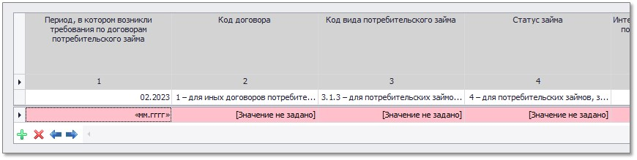

3. Скопировать таблицу из рабочего листа программы MS Excel в буфер обмена (Ctrl+C) и, не заходя в ячейку, – она должна быть выделена целиком (скриншот выше), без курсора ввода – нажать вставку (Ctrl+V):

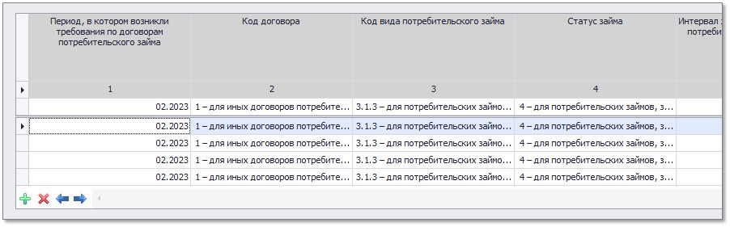

Строки будут добавлены автоматически и заполнятся данными.